

Instituto Nacional de Pesquisas Espaciais

Programa institucional de bolsas INPE/CNPq

___________________________________________

**Previsão e monitoramento de eventos climáticos extremos sobre o Brasil usando Inteligência Artificial**



13 de abril de 2021



**4.6 Média climatológica mensal de precipitação restrita a SP**

**Objetivo:**

Criar um painel com 12 gráficos relacionados a média climatológica mensal de todas as mesorregiões juntas do estado de São Paulo separadas por mês utilizando os dados do INMET e as máscaras necessárias.

**Resultados:**

Inicialmente foram feitas todas as adaptações necessárias em cima do script 4.5 para que os arquivos pudessem funcionar corretamente. Como utilizamos uma máscara nessa atividade, também foi necessário acrescentar o comando load para o shapefile_utils.ncl e também o arquivo text.ncl para colocar acentos.



A adaptação do código foi feita baseada no fato de que não era mais necessária aplicar uma função para o cálculo de médias, já que os dados do INMET já vêm separados em 12 meses, sendo assim era só limitar o tempo para a variável prec aplicada na máscara.

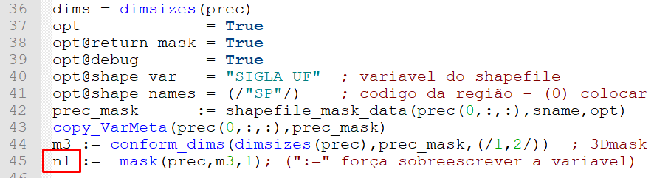

A variável prec com máscara aplicada se torna a variável n1 e após saber disso é criado um painel para apresentar todos os 12 resultados:

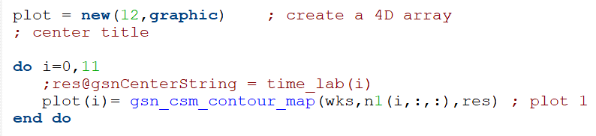

Destaque na imagem acima mostrando que o n1 está dentro da estrutura de repetição com tempo limitado para valores de “i”.

Assim, os gráficos resultantes foram os seguintes:

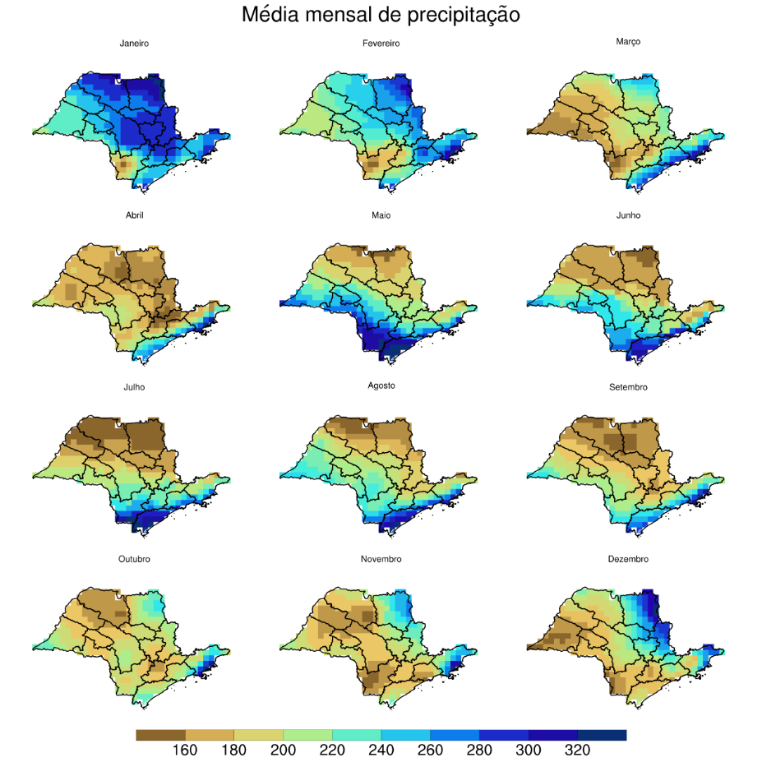

Para deixar algo mais estético, os títulos foram trocados por labels dentro do plot, resultando no seguinte painel:

